CD47 scheda creata il 2 novembre 2025
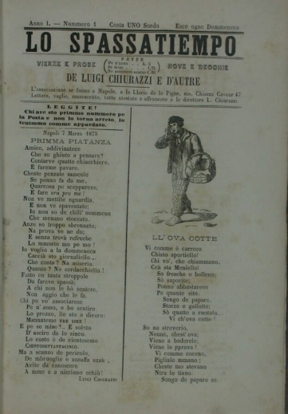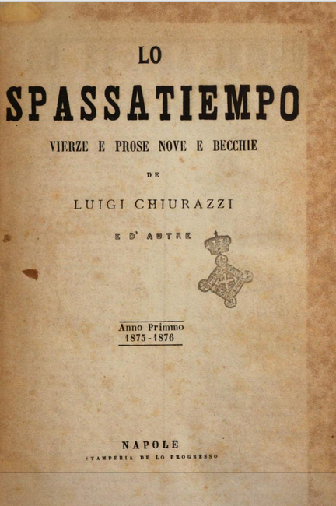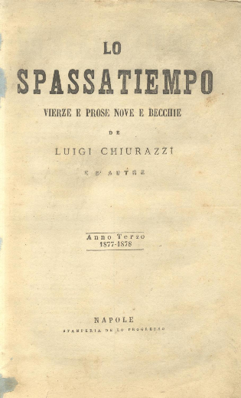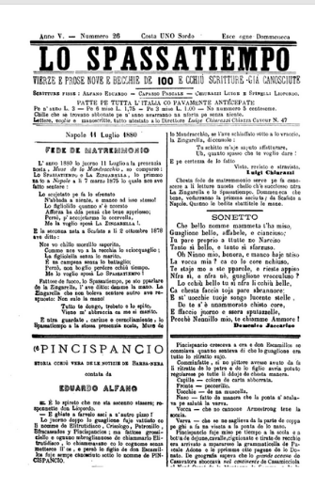

Descrizione bibliografica
Lo *spassatiempo : vierze e prose nove e becchie de Luigi Chiurazzi e d'autre. - Anno 1, n. 1 (7 marzo 1875)-anno 5, n. 26 (11 luglio 1880). - Napoli : Stamperia de lo Progresso, 1875-1880. - 5 volumi : ill. ; 28 cm. ((Settimanale. - Dal 1880 il complemento del titolo è: vierze e prose nove e becchie de 100 e cchiu scritture già conosciute. - NAP0098837
Si fonde con: La *zingarella. - Continua con: La *zingarella e lo Spassatiempo [CE290]
Autore: Chiurazzi, Luigi
Soggetto: Dialetti campani – Napoli – 1875-1880
Copia digitale: n.1(1875); 1(1875/1876); 1877-1880; 1877-1880

